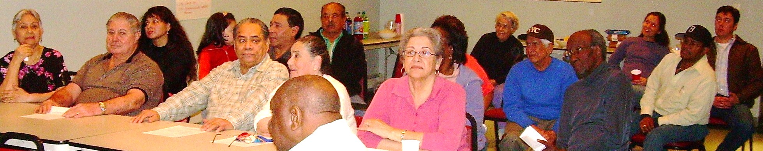
!

SABADO, 19 de julio, 2008
12:00 to 2:00pm

Julia Martin House
90 Bickford Street
Jamaica Plain, MA 02130
! Todos en la Familia son bienvenidos!

Ven a probar platos de diferentes paises de habla hispana

_______________________________________________________________________________________________________________________________________________

Para mas informacion:

Spanish_immersion@hotmail.com

617-953-7016 Giovanna / 617-522-4832 Margaret

